Отчет
о проделанной работе за 2017 год
депутата Городской Думы
муниципального образования «Город Астрахань»
по единому округу № 6
Туктарова Фархада Рубиндаровича
В рамках округа я представляю интересы жителей микрорайона им. Бабаевского, пос. Кирикили и Свободный.
Отмечу, в связи с изменениями в областном законодательстве округа увеличились почти вдвое. Значит, возросла и ответственность за интересы избирателей.
За время моей депутатской деятельности в микрорайоне им. Бабаевского появились две ухоженные аллеи. МБОУ г. Астрахани «Средняя общеобразовательная школа № 28» стала социокультурным центром микрорайона и признана одной из самых благоустроенных в регионе. При моем содействии также были открыты спортивный клуб и центр творчества для детей и юношества.
Безусловно, и в прошлом году актуальными были вопросы, связанные с благоустройством территории. Сегодня видно невооруженным глазом, что наш город преображается: появляются новые рекреационные зоны, достопримечательности.
Считаю, что планомерная работа депутатов текущего созыва способствует созданию условий для комфортной жизни населения областного центра. Подчеркну, мне приятно входить в состав команды, которая причастна к установке памятного знака на городской набережной «Я люблю Астрахань». Астраханцы и гости региона с удовольствием фотографируются на его фоне.
При этом не забываются так называемые спальные районы, окраины. В частности, в прошлом году по наказам моих избирателей проведен ремонт асфальтобетонного покрытия подъезда к зданию по ул. Соликамской, 8 (со стороны ул. Новороссийской).
По просьбам жителей поселка Кирикили по адресу: ул. 4-я Черниговская, 20, 24 были установлены малые архитектурные формы – детский игровой комплекс.
При благоустройстве территории стараемся применять комплексный подход. Ранее по этому же адресу была проведена подсыпка подъездных путей. Во дворах были выровнены рытвины.
Особое внимание на избирательном округе уделялось санитарной обрезке и валке деревьев. Работа в перечисленных направлениях будет продолжена.
Основной упор – на решение вопросов школ и детских садов. В рамках депутатской программы средства были направлены на развитие их материально-технической базы. В частности, помощь оказана школам №№ 3, 13, 27. К примеру, в кабинетах начальных классов МБОУ г. Астрахани «Средняя общеобразовательная школа № 27» шесть деревянных окон были заменены на пластиковые. В МБОУ г. Астрахани «Основная общеобразовательная школа № 3» приобретено два проектора для учебных целей. Проведен ремонт фасада детского сада – обособленного подразделения МБОУ г. Астрахани «Средняя общеобразовательная школа № 61».
По просьбе педагогов МБУДО г. Астрахани «Детская школа искусств № 11» средства из депутатского фонда были направлены на приобретение современного музыкального оборудования для обучения детей.
Так, в конце прошлого года в школе искусств появились 4 новых ученических баяна «Тула». Считаю, свои первые шаги в музыке дети должны делать на хороших музыкальных инструментах.
Одним из главных направлений в своей депутатской деятельности считаю работу с избирателями, так как основной задачей депутата является представление и защита законных прав и интересов граждан. В ходе рабочих визитов на округ – в поселки и микрорайон – использую любую возможность для общения с избирателями. В отчетном периоде встречи проходили и в формате личных приемов граждан. Мною проводятся разъяснительные беседы по тем или иным вопросам, по ряду обращений даются соответствующие консультации юридического характера. Все вопросы, поступившие в мой адрес, рассмотрены в установленные регламентом сроки.
В течение отчётного периода свою депутатскую деятельность осуществлял в сотрудничестве со средствами массовой информации, работая в контакте с региональными телерадиокомпаниями и газетами.
Мнения:
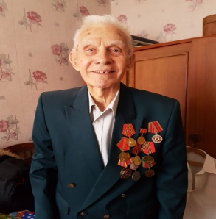Высочанский Михаил Семенович, ветеран Вов, председатель Совета ветеранов пос. Свободный:
Депутат городской думы – Фархад Рубиндарович Туктаров – ответственный, открытый, честный, порядочный. Своих слов на ветер не бросает. Однажды он пришел меня навестить, и я пожаловался, что у дома прохудилась крыша, во время осадков образуется течь. Фархад Рубиндарович незамедлительно предложил свою помощь – благодаря ему крышу полностью перекрыли. Он мне приятен как человек, как собеседник. Очень умный и начитанный. А что нужно пожилому человеку? Внимание. К тому же наш депутат никогда не забывает нас, ветеранов войны и труда: поздравляет праздниками – с 23 февраля, 9 Мая, Новым годом и днем рождения. Большое ему спасибо!
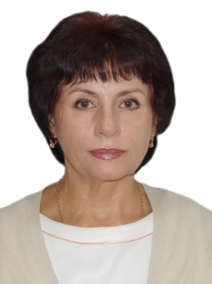Васильева Ольга Владимировна, главный врач ГБУЗ АО «Городская поликлиника № 2»:
Фархад Рубиндарович решил самые острые проблемы для населения. Благодаря ему к поликлинике теперь ведет выложенная плиткой дорожка, отремонтированы подъездные пути, а также организована стоянка для автотранспортных средств под управлением лиц с ограниченными возможностями здоровья. Вот уже несколько созывов акцент в своей работе он делает именно на социальную сферу: помогает учреждениям здравоохранения, образования и культуры.
Абакумова Ольга Николаевна, председатель управляющего совета СОШ № 27:
Фархад Рубиндарович – давний друг школы и наш верный помощник. Он сам здесь учился, и к учреждению у него особое, трепетное отношение. Он – частый гость на патриотических мероприятиях. Прошлой зимой благодаря Фархаду Рубиндаровичу на пришкольной территории была произведена опиловка деревьев. Многие из них – ровесники школы, ветки ломались, эстетический вид пропал. Кроны привели в порядок, и уже весной деревья дали молодые побеги, расцвели и стали радовать глаз.
К тому же Фархад Туктаров помогает в материально-техническом оснащении классов. Так, в прошлом году были заменены 6 окон. Дети довольны – родители спокойны.
Сегодня в школе № 27 у меня учится уже третий ребенок. И от лица родительского коллектива я выражаю депутату самую искреннюю благодарность за участие в жизни школы и соответственно наших детей.
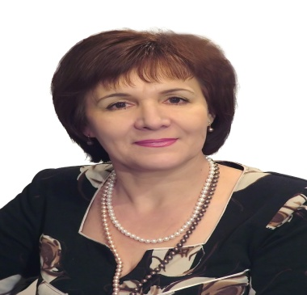Акимова Мария Алексеевна, директор МБОУ г. Астрахани «Средняя общеобразовательная школа № 61»:
С Фархадом Рубиндаровичем мы знакомы не один год. Вместе работали в предыдущем созыве. Могу охарактеризовать его одним ярким словосочетанием – «человек дела». Если он сказал, то непременно выполнит свое обещание. В этом году по программе наказов избирателей мы совместными усилиями приводили в порядок обособленное подразделение СОШ № 61 (детский сад). Был проведен ремонт фасада, благоустроена территория. Внимание было уделено и школе – выполнен косметический ремонт спортивного зала. На моей памяти нет ни одного случая, чтобы Фархад Рубиндарович отказал, задвинул дело в долгий ящик. Приоткрою завесу тайны: в этом году мы планируем продолжить сотрудничество – хотим отремонтировать мужскую уборную.
Отмечу, что Фархад Туктаров – интересный собеседник, коммуникабельный человек. Он вникает не только в финансовые проблемы школы. К нему тянутся дети, а он интересуется их успехами в географии (и по другим предметам). Благодаря его энтузиазму некоторые старшеклассники пробовали свои силы в написании географического диктанта.
Кайдалова Галина Эдуардовна, директор Детской школы искусств № 11:
С Фархадом Рубиндаровичем сотрудничаем уже порядка 15 лет. Помню, как во время своего первого избрания он зашел к нам в школу и совершенно беспафосно сказал: «Давайте знакомиться. Чем могу быть полезен?». Вроде ничего особенного, но этим он расположил к себе коллектив. С тех пор Фархад Рубиндарович наша палочка-выручалочка. Как известно, музыкальные инструменты – дорогостоящее удовольствие, далеко не все родители могут позволить себе купить ребенку, к примеру, баян. Ведь его цена колеблется от 35 до 60 тысяч рублей. Благодаря нашему депутату постепенно обновляется материально-техническая база школы – приобретаются инструменты. В этом году появились баяны из Тулы.

